中国围棋协会培训中心 北方交通大学围棋协会
教师：杨鸿哲 杨慧宇 教 案 首 页 总 第 16 页
课时序号 第 6 节 授 课 班 级 小学低年级入门班 授 课 日 期

课 题 第三课 死活棋简介 （一） 授课类型 新 课
教 学 目 标
知道什么是眼？眼有什么作用？眼有几种类型。
知道什么是假眼。假眼的特点是什么
知道简单做眼和破眼。
知道什 简单介绍双活。

重 点

什么样是假眼？假眼的特点是什么？

难 点
能力
不会辨别真假眼。

板 书 设 计 棋 盘 示 教 设 计
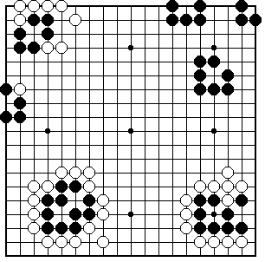

第三课 死活棋简介 （一）

眼 假眼 破眼 做眼 双活

棋理棋谚棋诀：“二·一路上多妙着”

教 学
后 记

教 案 续 页 总 第 17 页
教学过程：组织教学贯穿全课始终，环视课堂。维持课堂纪律。
一 复习提问： 吃子十方法：①双打 ②门吃 ③抱吃 ④征子 ⑤封（枷）⑥扑与倒扑 ⑦接不归 ⑧比气 ⑨边角吃子⑩逃子。不摆例图。
二 新课 吃子这一大部分我们已经学完了，我们现在就要学习死活棋了。什么是死棋？什么是活棋？为什么是死的？为什么是活的？怎么才能杀死？怎么才能做活？我们现在就学习一些基础知识。
首先，活棋的基本条件是两个眼，什么是眼？请看大盘。
什么是眼——由棋子围绕的空点，且围绕的棋子连接完整无缺陷。
什么是假眼——由棋子围绕的空点，但围绕的棋子连接有缺陷。
破 眼 —— 利用棋子连接或棋形的缺陷，占据或破坏要点，叫对方做不成真眼或两眼。
做 眼 —— 补好棋形上的缺陷， 做出真眼或摆出眼形。
课堂例题：黑先杀白。，白先做活。各走一遍。
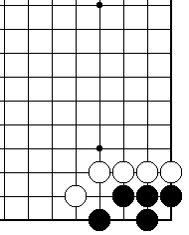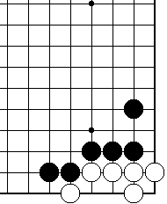
① ②
双 活： 这是围棋中的一个常见的棋型。这是一种在对杀中的妥协。如果你不让人家活，那你也做不活。双活的种类很多，在这里只介绍简单的双活，以后在讲另外的种类。
例 题：① 无眼双活。②有眼双活。
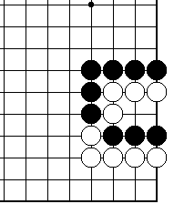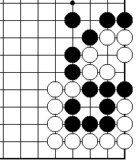
① ②
双活特点：无眼双活必须有两口公气。有眼双活必须有一口公气。
在不能净杀对方时，或不能做两眼活棋时，争取双活 。
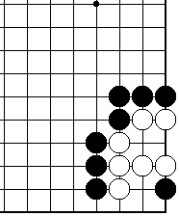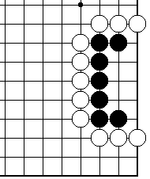
1 2
课堂练习：黑先杀白。白先做活。各走一遍。
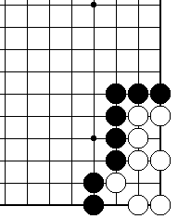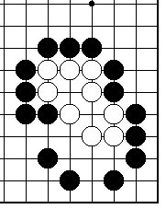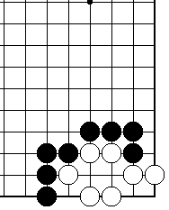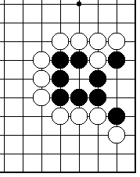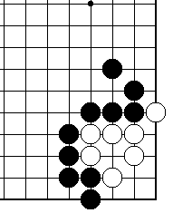
1 2 3 4 5
第5题二一破眼，讲“二·一路上多妙着”
请大家注意：在破眼的时候，经常用扑的手法，用以缩小对方的眼位。对方不提你，就提他一个子，对方若提你，就自填一子，缩小了或灭掉了眼位，在这时，以前学的十种方法就全用上了。
教 案 续 页 总 第 18 页
板书重点：第三课 死活棋简介（一） 眼 假眼 破眼 做眼 双活 棋谚：“二·一路上多妙着”
课堂总结： ① 不论是做活还是杀棋，看准眼位的要点是第一的，只要占住要点，就可做活或杀棋。
② 双活是有公气，有单眼一口公气，无眼则需两口公气。
四 课堂对局：练习互相对吃。
五 作 业：黑先。1——4黑先杀白。5——6黑先双活。
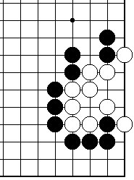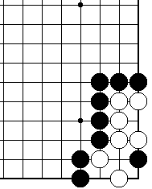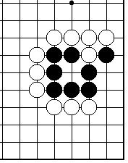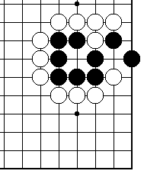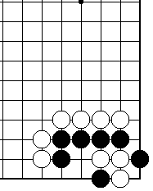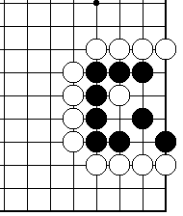
1 2 3 4 5 6

六 趣闻典故与历史知识：
趣闻典故：王积薪仙师授艺
（下）
正在纳闷，东屋的媳妇说“我走东五南9路”。西屋婆婆说“我应东五南12路”。王积薪知道她们是在下盲棋。他赶紧拿出纸笔将婆媳说过的棋谱记录下来。王积薪发现婆媳俩人的招法，都是一些从来没有见过的奇招，下到第36着，婆婆说“这盘棋你已经输9路，不用再下了吧？”。媳妇过了一会回答说“是的，咱们不下了。”第二天清晨，婆媳俩人起来后，王积薪因为昨晚听了她们下棋，知道她们水平很高，就恭恭敬敬地向她们请教。那婆婆见王积薪诚心诚意，就教了他十来种变化。王积薪还想多学点，老婆婆说“你只要会了这一些，就能成为天下无敌的高手了。说完后，房子和婆媳两人都不见了。王积薪这才知道遇到了神仙。后来，王积薪经常拿出婆媳二人下过的三拾六招棋进行揣摩，研究，始终不能弄明白其中的奥妙。
由于这局棋是王积薪在入蜀的路上得到的，所以王积薪就给它起了“邓艾开蜀势”的名子。

历史知识： 陈祖徳
（二）发奋钻研，创立布局中国流
陈祖德对围棋的热爱，对围棋的追求贯穿于自始至终。一个人，长大了不管干什么，只要他热爱自己的事业，对自己的事业勤勤恳恳，发奋钻研，就能一定干好干出成绩来。不管干什么，一定要干好。陈祖德就是我们各行各业的好榜样。
在进入国家队以后，陈祖德的棋艺不断的提高，在和日本棋手的不断交往中，尤其是六一年和安藤英雄（日本业余围棋冠军）比赛后，深感布局对于发挥水平的作用。只有在布局中摆好阵势取得主动才能顺利进行中盘作战。
经过一段的研究，他感到“对角星”布局较适合自己的棋风。但“对角星”以为大家所熟知，又可轻易地阻止使用，陈祖德决心研究出一套适合自己特点的并利于突破的布局。他认真研究现代日本布局，研究中国古谱，日本古谱和日本“新布局”时期的布局，直至研究日本业余棋手的布局。他研究的棋谱多了，视野就开阔了。最后他终于找到了他所追求的理想布局——执黑棋采用“对角星”布局，如果对手阻止使用“对角星”布局，则采用“中国流”布局。当时还没有“中国流”这个名子。就这样，中国流布局产生了，并很快在中国世界上盛行，最后被日本围棋界称之为“中国流”

七 棋理、棋谚、棋诀：
“二·一路上多妙着”
棋谚“二·一路上多妙着”的意思是指：在棋局角部的变化（如死、活、手筋、收官）中二·一这一点往往是要点。

